運用單位辦理線上訓練專用(非個人使用)
花蓮縣政府「教育志工E起來」線上數位課程實施計畫
- 依據志願服務法第9條，由本府規劃教育類特殊訓練數位課程，並搭配臺北e大網站線上課程，協助學校志工完成訓練，取得志願服務紀錄冊，提高教育類志工領冊率，建立完善的志工教育體制。
- 主辦單位：花蓮縣政府教育處。
- 參加單位：花蓮縣家庭教育中心、本府所屬學校。
- 計畫期程：113年9月1日起至116年9月1日止。
- 數位課程分為基礎訓練(3堂6小時)及教育類特殊訓練(4堂6小時)，課程如下：
基礎訓練 |  | 教育類特殊訓練
課程名稱 | 時數 | 課程名稱 | 時數
志願服務法規之認識 | 2小時 | 身為志工我開心我驕傲(兼論應有的觀念、責任與權力關係) | 2小時
志願服務經驗分享 | 2小時 | 教育志工-圖書館理與閱讀推動協助 | 1小時
志願服務倫理與內涵 | 2小時 | 人際溝通的技巧 | 2小時
 |  | 學生交通安全 | 1小時
- 訓練方式：
- 基礎訓練：透過臺北e大網站(https://elearning.taipei/mpage/)，線上申請帳號密碼後，參與學習完成指定志工相關課程時數，並通過測驗取得證明書。(流程詳參附件一)
- 教育類特殊訓練：教育類運用單位應以正式公文向本府教育處申請課程連結，完成線上訓練將上課照片檔案及簽到簿影(附件2、附件3)留校備查；教育類特殊訓練證書由志願服務運用單位自行製發及管理，核定文號請已
- 請志願服務運用單位，依「花蓮縣志願服務紀錄冊申請暨使用須知」，檢具一吋半身照片二張、名冊、志工基礎訓練、教育類特殊訓練證書影本，送本府教育處申請服務紀錄冊，另應於紀錄冊核發1個月內至志願服務資訊系統完成收編。
- 預期效益：配合本府社會處116年志工評鑑指標，全面提升運用領冊率，以保障志工權益與福利。
- 本計畫奉核定後實施，修正時亦同。

附件1
  打開Google Chrome&Internet Explorer網站搜索器 打上【臺北e大】 | 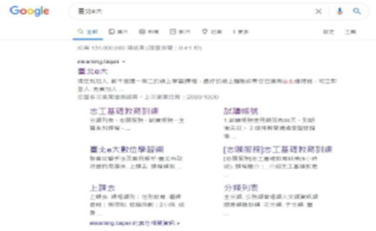
2  進入臺北E大網站，點選會員登  錄-e大帳號 | 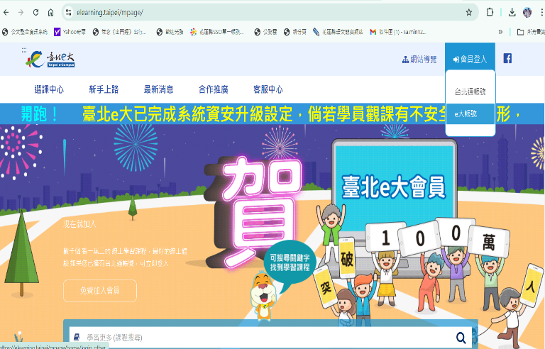
3  點選註冊欄位-填寫註冊資訊 | 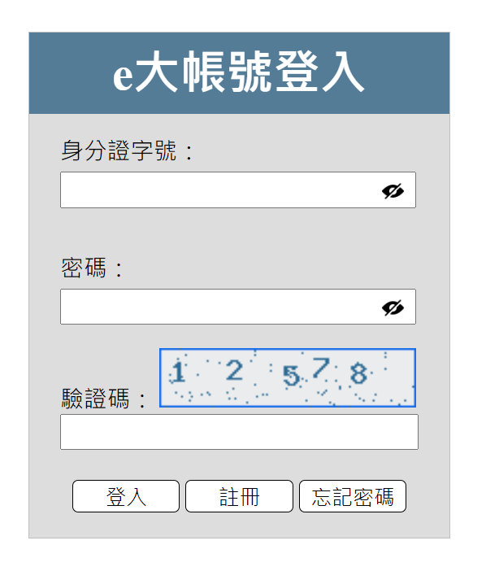
4  當您申請到帳號密碼後，就可以開始上課囉! | 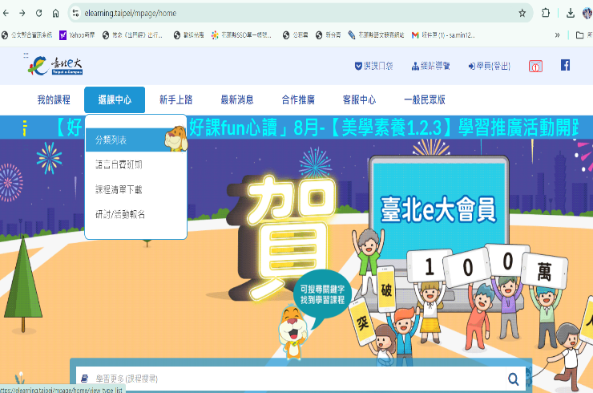
5  搜尋課程名稱打上「基礎教育訓  練」後，點選送出查詢 | 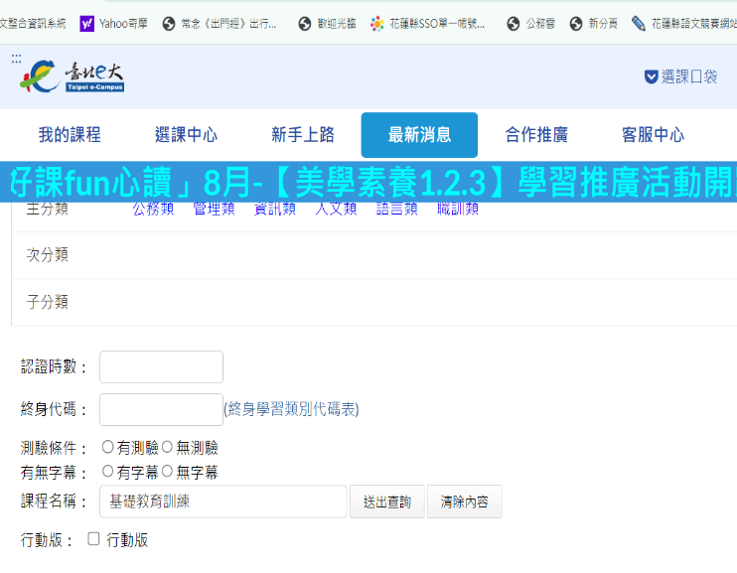
6  往下拉會跑出「志願服務」志工基礎教育訓練(6小時版)，進去後點「直接報名」-「報名課程」-「上課去」 | 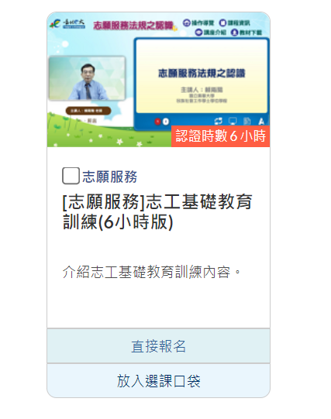  聽完課後一定要去做「正式測試」喔!
7  當完成課程條件時，就可以勾選  並按列印證明~(身分證不用隱藏  喔~) | 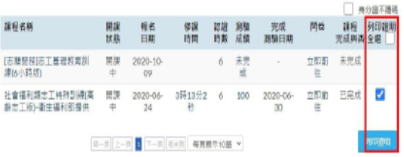  最後，證明檔案記得儲存!

附件2
○○國小「教育志工E起來」線上數位課程訓練照片
□基礎訓練
□特殊訓練
照片 | 照片
課程名稱：  日期：  人數： | 課程名稱：  日期：  人數：
照片 | 照片
課程名稱：  日期：  人數： | 課程名稱：  日期：  人數：

附件3
○○國小基礎（特殊）訓練課程簽到簿
日期:
時間:
編號 | 簽到 | 簽退 | 身分證字號 | 生日 | 備註
1 | 馬小尼 | 馬小尼 | A123456789 | 1999/12/8 | （範例）
2
3
4
5
6
7
8
9
10
11
12
13
14
15
16
17
18
19
20

